江苏省无锡市前洲中学八年级物理（上册）夜自习提优辅导题（9）

 班级 姓名
一、填空题
1．在探究凸透镜成像的实验中：
(1)从下面的仪器中选出本实验需要的仪器(用代号表示) 。
A．刻度尺 B．光具座 C．焦距已知的凸透镜
D．焦距未知的凸透镜 E．蜡烛 F．平面镜
（2）实验前必须安装和调整仪器的位置。在光具座上依次放置 、 、 ．点燃蜡烛。调整 的高度，使它们的中心大致在 ．
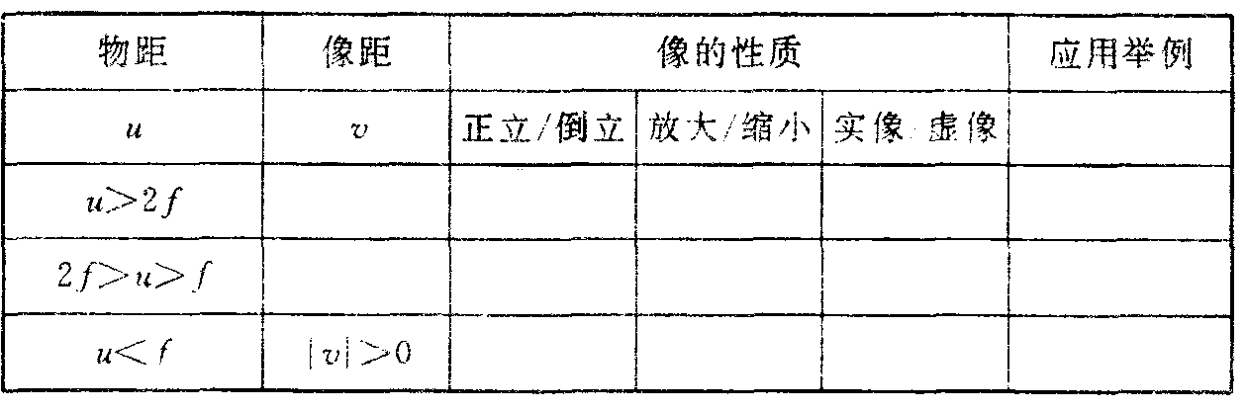
(3)由实验可以得出凸透镜成像满足的规律是(填写表中的空格)：

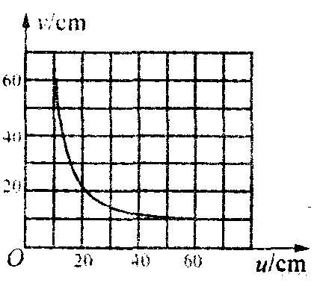
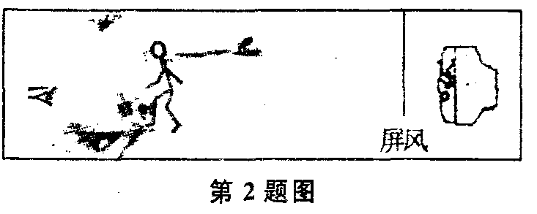
2．小华参观展览会时，在一个小展览室里见一个女导游在介绍商品．便试着与她握手，但却发现是一个虚拟导游，可望不可及．后来他发现这个女导游只是在一个玻璃屏风后倒立的电视机屏幕上经过处理的一个形像而已。这个玻璃屏风是 镜。这个虚拟导游是 像(填“虚”、“实”)，电视机与玻璃屏风的距离应满足的是 。
3．某兴趣小组同学在研究凸透镜成像规律实验时，记录并绘制
了物体离凸透镜的距离跟实像到透镜的距离v之间的关系 (如图)，则凸透镜的焦距为 cm．
4．研究“凸透镜成像规津”实验时．小华发观：光具座上标尺的刻度范围是“0～90 cm”，而实验桌上有两个凸透镜供选择，规格如表所示。小华思考以后选用了甲透镜。你认为他不选用乙透镜的原因是 ；
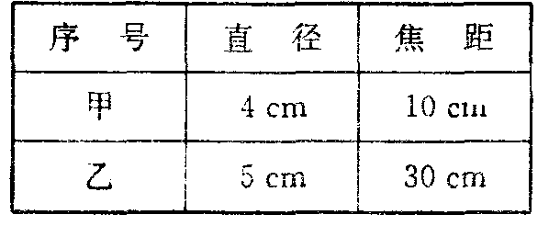
如果实验时不小心，使甲透镜破损了一部分。而仍用它继续做该实验时，实验过程中可观察到的现像是：

二、选择题
5．凸透镜不能成 （ ）
A．放大的实像 B．缩小的实像 C．放大的虚像 D．缩小的虚像
6．一束平行光正对凸透镜照射，在离透镜10 cm．处的光屏上得到一个亮点，那么当物体在凸透镜前25 cm处时，在透镜的另一侧可以得到 ( )[来源:Z*xx*k.Com]
A．倒立缩小的实像 B．倒立放大的实像 C．正立缩小的实像 D．正立放大的实像
7．在研究凸透镜成像的实验中，当蜡烛位于凸透镜前某位置时，在透镜的另一侧的光屏上呈现一个倒立、缩小的像，若保持凸透镜的位置不变，把蜡烛与光屏的位置相互交换．则光屏上将出现一个 ( )
A．倒立、放大的清晰的像 B．倒立、缩小的清晰的像[来源:学科网ZXXK]
C．倒立、等大的清晰的像 D．正立、放大的清晰的像
8．一个同学在观察凸透镜成像时，发现蜡烛与凸透镜的距离比28 cm小一些时，在透镜另一侧的光屏上总成放大的像；距离大于28 cm时，屏上总成缩小的像，则这个凸透镜的焦距是 ( )
A．约为28 cm B．约为14 cm C．大于28 cm D．小于28 cm
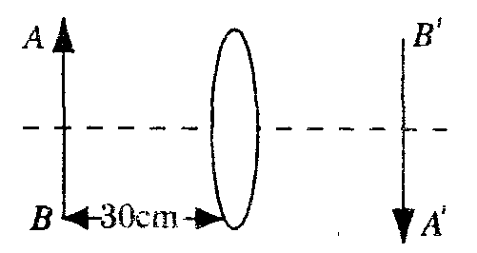
9．如图所示．将物体放在凸透镜的左侧，离透镜距离为30cm 时，在透镜右侧恰好能得到一个等大倒立的实像．如果将物 体再向左移动10cm，则可以得到一个 ( )
A．放大的实像 B．放大的虚像
C．缩小的实像 D．缩小的虚像
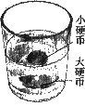
10．在透明玻璃杯的杯底放一枚硬币，然后倒入一些水。把杯子端到眼睛的高度，再慢慢下移。当杯子下移到某一位置时，如图6所示，可以看到大、小两枚硬币。以下对这一现象解释合理的是 （ ）
A．“大、小硬币”都是由于光的反射形成的
B．“大、小硬币”都是由于光的折射形成的
C．“大硬币”是由于光的反射形成的，“小硬币”是由于光的折射形成的
D．“大硬币”是由于光的折射形成的，“小硬币”是由于光的反射形成的
11．老师上课时经常用到投影仪 ，如图4所示，关于投影仪的使用以下做法中合理的是( )
A.投放到屏幕上的画面太靠上时，应增大平面镜与凸透镜的夹角使画面向下移动
B.若使屏幕上的画面大一些，可使投影仪靠近屏幕同时将凸透镜适当向下移动
图4
C.若使屏幕上的画面大一些，可使投影仪远离屏幕同时将凸透镜适当向上移动
D.若使屏幕上的画面大一些，可使投影仪远离屏幕同时将凸透镜适当向下移动
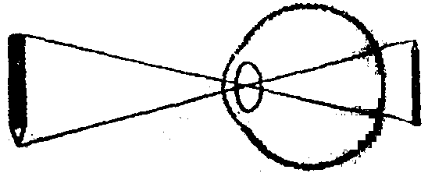
12．常见的视力缺陷有近视和远视．右图是一位视力缺陷人员的眼球成像示意图，他的视力缺陷类型及矫正视力需要配戴的透镜种类是（ ）
A．远视眼，凸透镜 B．远视眼，凹透镜
C．近视眼，凸透镜 D．近视眼，凹透镜
三、作图题
1.完成下图的光路
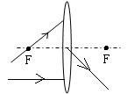
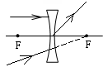

2．如蓦所示是分别从凸透镜的两倍焦距和一倍焦距处射向透镜的光线．请在图中画出
它们通过透镜后的光路(P是与透镜距离等于2倍焦距的位置)．
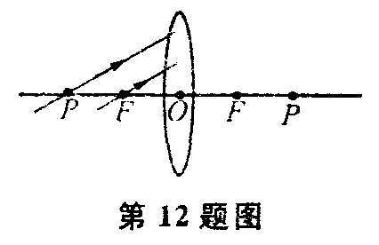
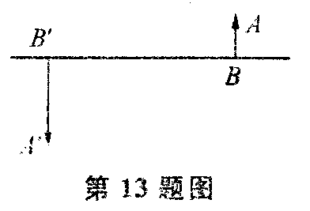
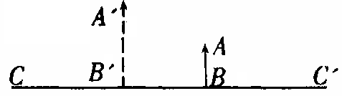

3．如图所示，AB是物体，A′B′是物体经过凸透镜所成的像，BB′为透镜主轴，试画出凸透镜的大致位置。
4．画出光线AO经过半圆形玻璃砖折射后的光路图．（O为圆心）
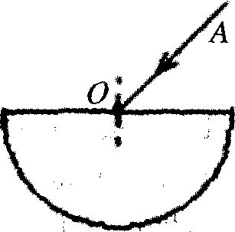
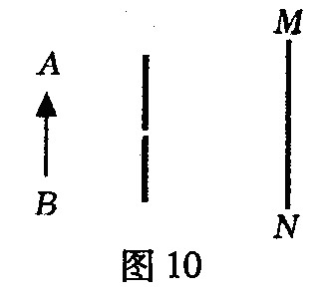

5.如图l0所示，小孔前有一物体AB，请画出AB经过小孔成像的光路图，并在光屏MN上标出AB所成的像．
6．在下图方框中填入适当的透镜，并完成光路。

四、阅读题
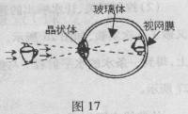
1．请仔细阅读下文，按要求回答问题。
人类的眼睛
人类的眼睛很像一架照相机。眼睛与照相机的不同之处是：人的眼睛是通过调节晶状体的弯曲程度，改变晶状体的焦距来获得清晰的 缩小的实像，如图17所示；普通照相机是在物距确定的情况下通过改变像距使像变得清晰。由眼睛的调节作用所能看清的最远点，叫远点，正常眼的远点在极远处。眼睛所能看清的最近的点，叫近点，正常眼的近点约距眼睛10cm。眼睛是人体的重要器官，长时间的用眼，比如看书，看电视、计算机，都可以引起眼睛的疲劳，眼睛疲劳常见症状是头疼脑涨、眼睛发干。看物体时间较长也不易感到疲劳的距离叫明视距离，正常眼的明视距离25cm。
(1)请把文中像的性质补充完整。
(2)人的眼睛是通过改变晶状体的 获得清晰的像，普通照相机是在物距确定的情况下通过改变 使像变得清晰。
(3)根据上文，你认为人的正常眼睛的观察范围是： (填以下选项)。
A．0～10cm B．10cm～25cm C．10cm一极远处 D．0～25cm
(4)如何预防眼睛疲劳，请你提出一条合理化建议： 。
2．小华在学习了《透镜》后，想到了一个问题：如果让平行光通过厚度不同的凸透镜，它们对光线的会聚能力会有什么不同呢？于是他在实验室用一束平行光分别经过凸透镜A、B、C，并得到如图5所示的光路图。
图5
B
C
[来源:学。科。网]

A

根据小华的实验现象，应得到的结论是：_________________________________。

前州中学八年级物理夜辅导参考答案
一、
1．(1)B、C、E(2)蜡烛 凸透镜 光屏 凸透镜 光屏 同一高度 (3)略
2．凸透 实
3．10
4．焦距太大 像变暗了
二、
5．D 6．A 7．A 8．B 9．C 10．B 11．D 12．A
前州中学八年级物理个别辅导（22）参考答案[来源:Zxxk.Com]
一、 1. 2．

[来源:Z,xx,k.Com]

3．

4． 5.

6．

二、
1．(1)倒立。
(2)焦距，像距。
(3)C
(4)略
2．直径相同的透镜，透镜表面凸起程度越大，焦距越短。

